DES NOUVELLES DES COPAINS.
Encore de très jolies fleurs avec Emirhan.
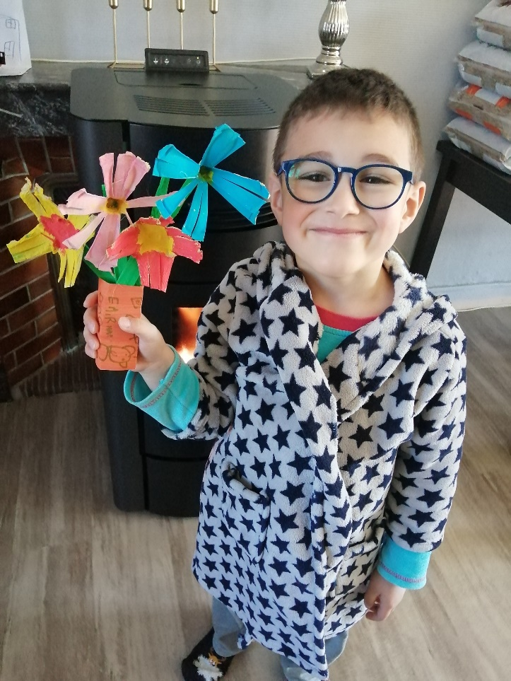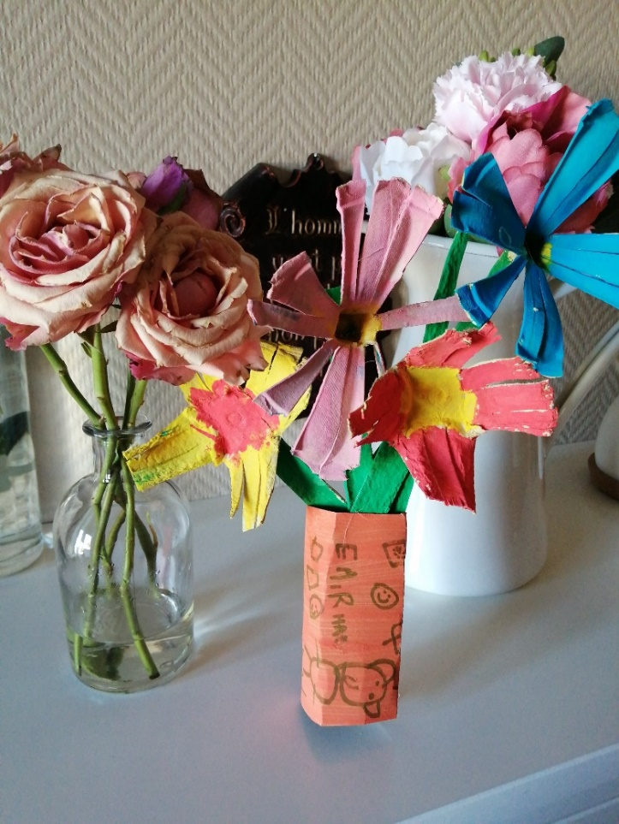
Très beau Emirhan ! Mais attention, voilà ce qu’a fait Gabriel héhé :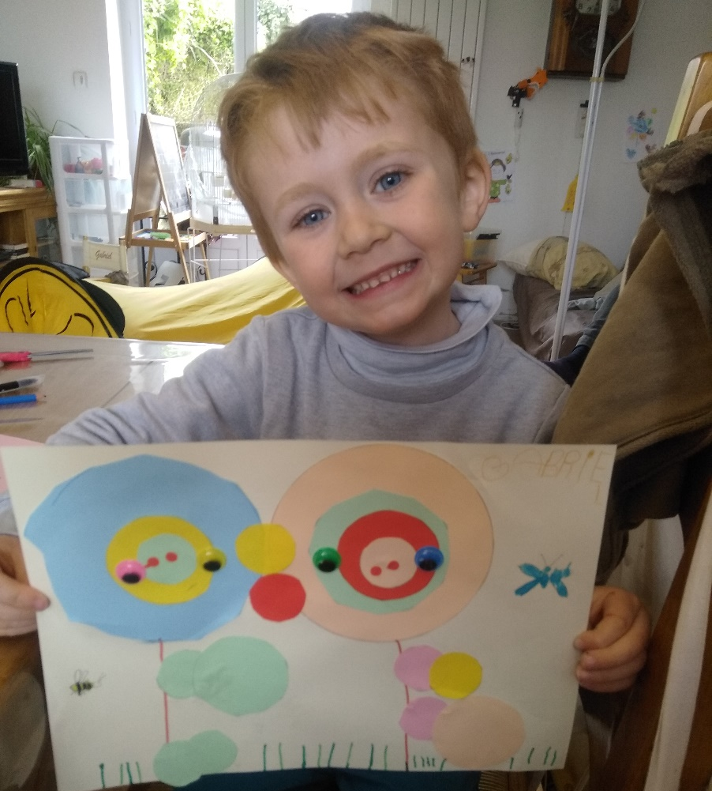MAGNIFIQUE C’EST DUR AVEC DU DECOUPAGE !
Pendant ce temps là Maël a planté des fleurs avec sa sœur et sa maman.
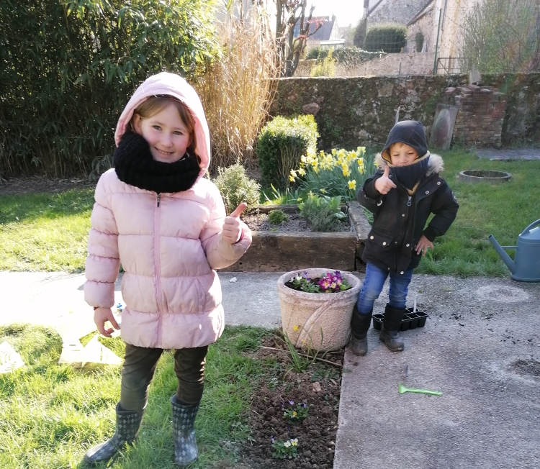
Et Quentin, que fait-il dans son jardin ?
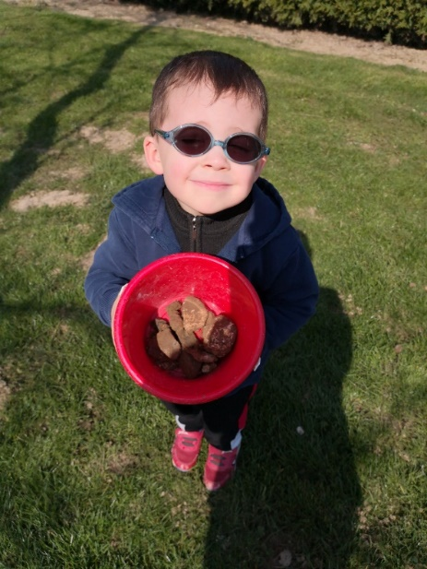Il ramasse des cailloux !
Tout seul ! Quel boulot ! Et ce n’est pas fini !
Avec papa.
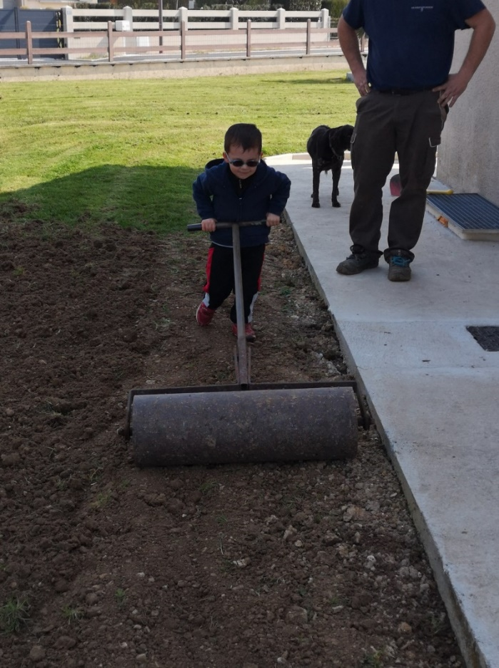Et tout seul, trop fort ce Quentin !

Pendant ce temps, dans les cuisines ça s’active :
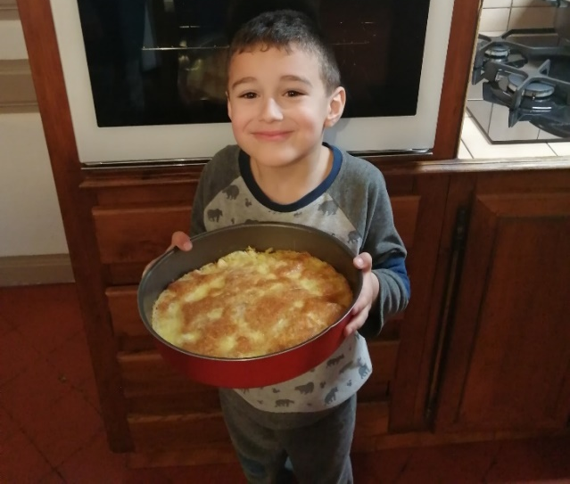Voilà le bon gâteau d’ Emirhan !
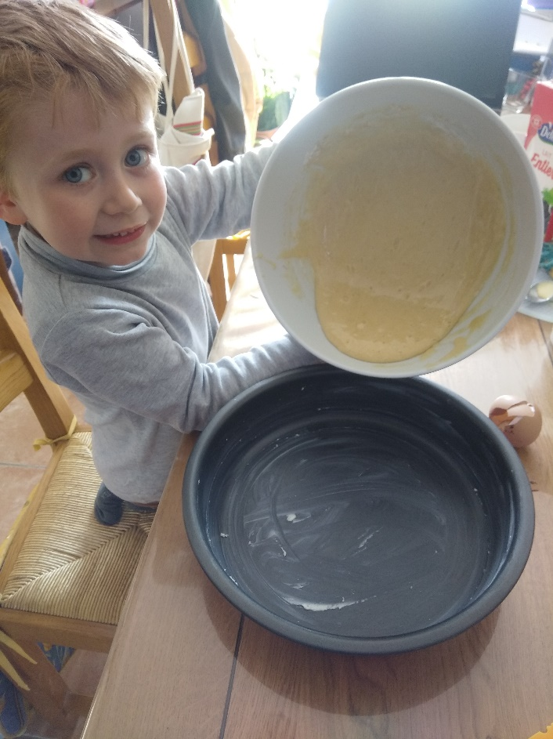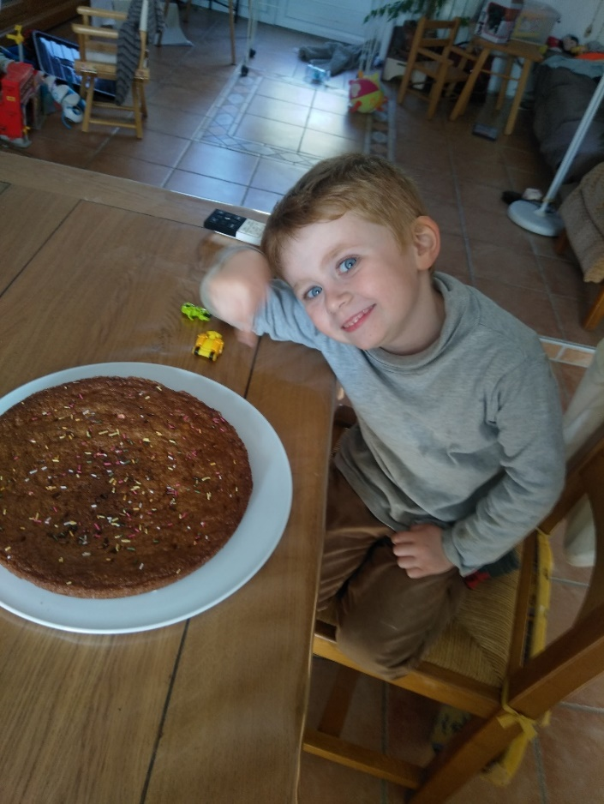
Et celui de Gabriel ! ça donne envie ! Et quel beau sourire !

Mais regardez ce que Louane nous a préparé : 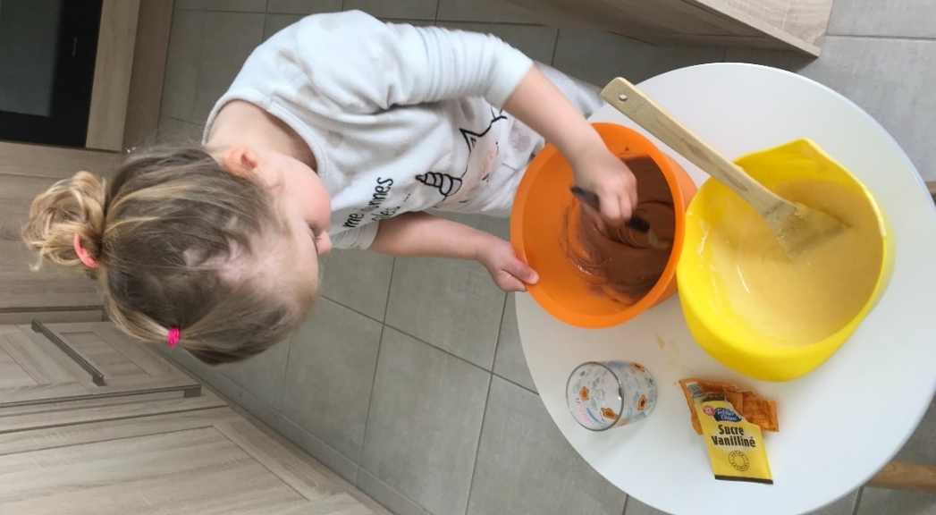

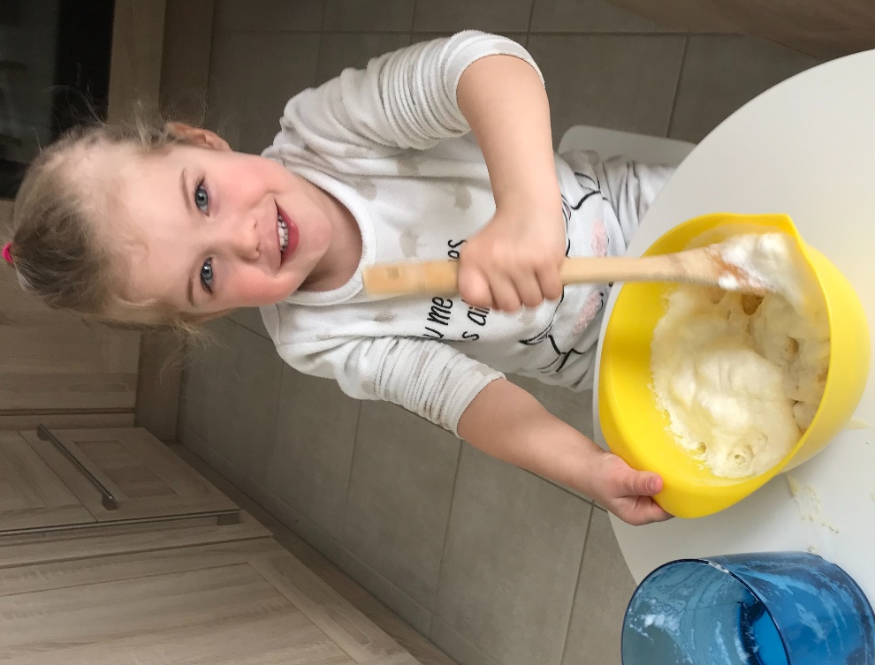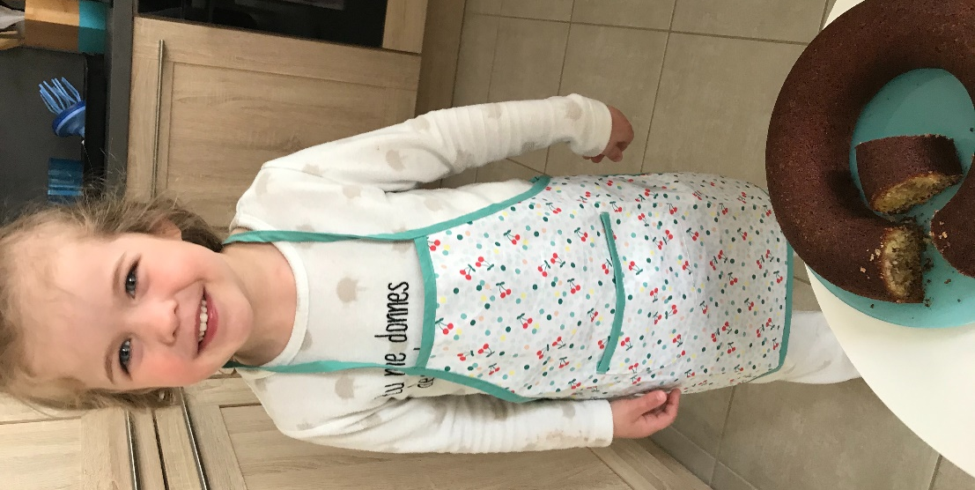
Bravo Louane, très beau ce gâteau ! c’était bon ?
Et Tom cette fois-ci ?
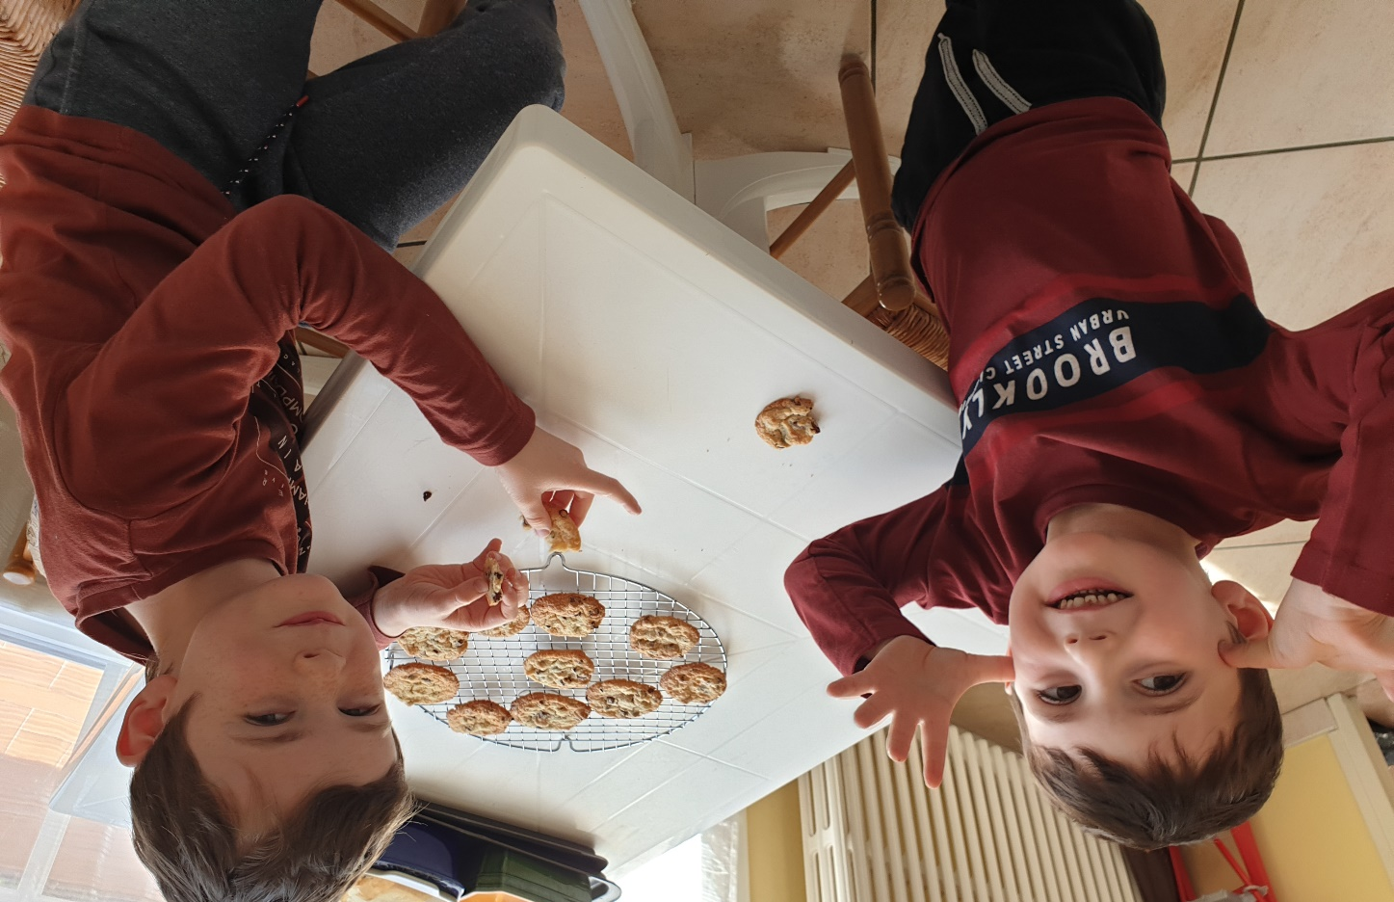
OH LES COQUINS ! des cookies ! ça rigole bien !
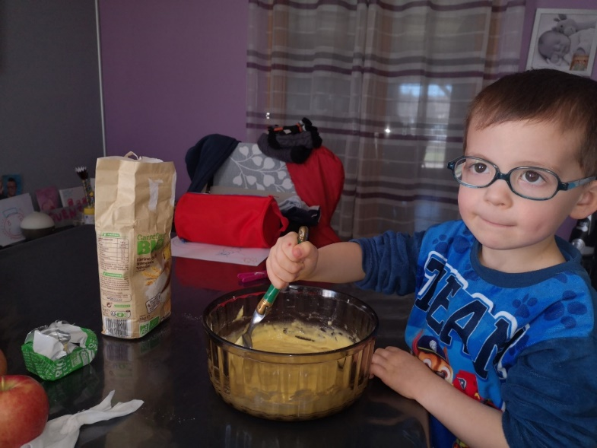Et ce Quentin, que nous prépare-t-il ?
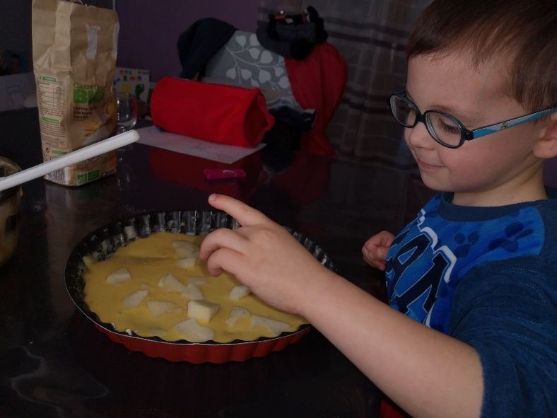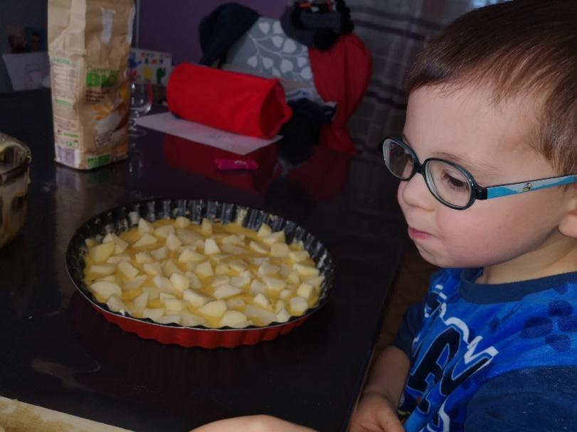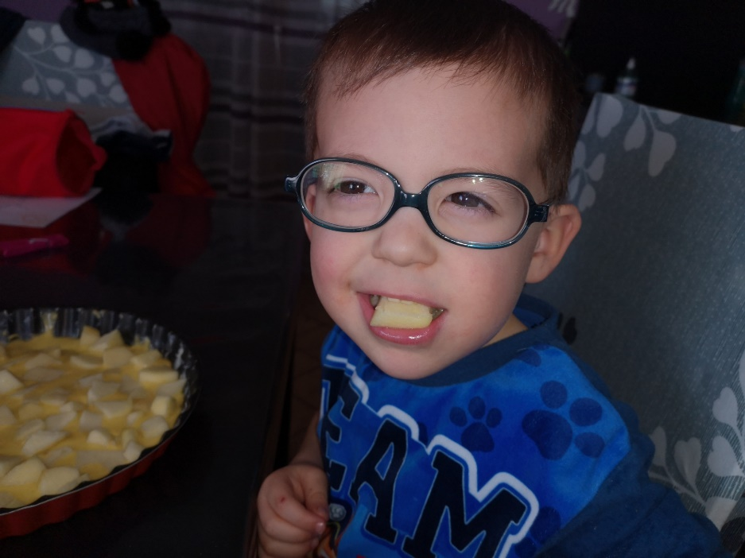
Oh mais dis donc il mange en avance !
!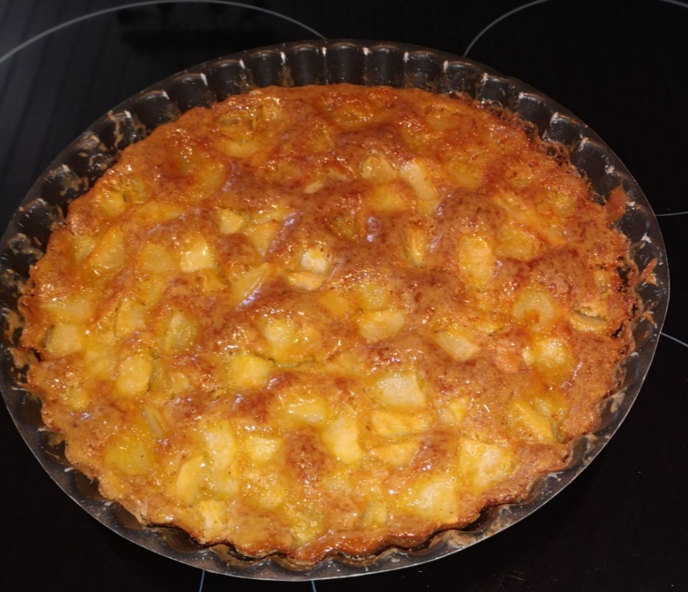Oh on dirait un soleil doré !
Ah il nous apporte son beau gâteau doré. Miam, on va se régaler.

Jeanelle a choisit de préparer des crêpes. Comment s’y prend-elle ?
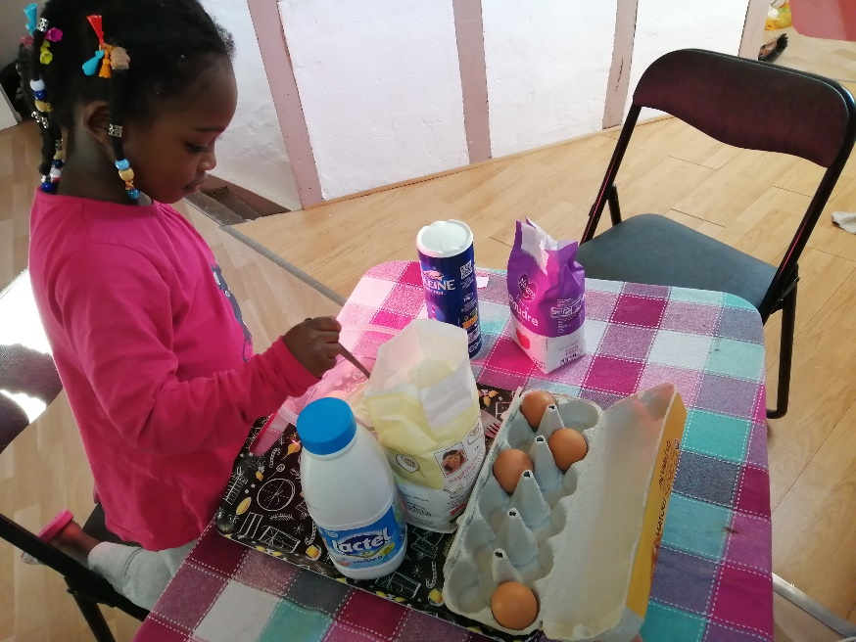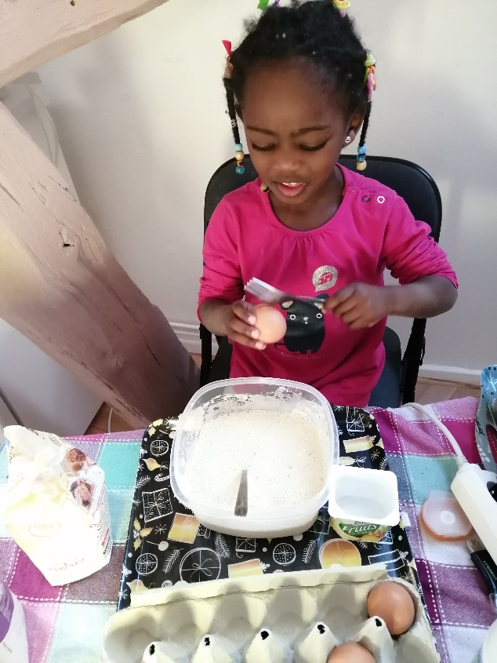Bravo, elle casse ses oeufs toute seule !
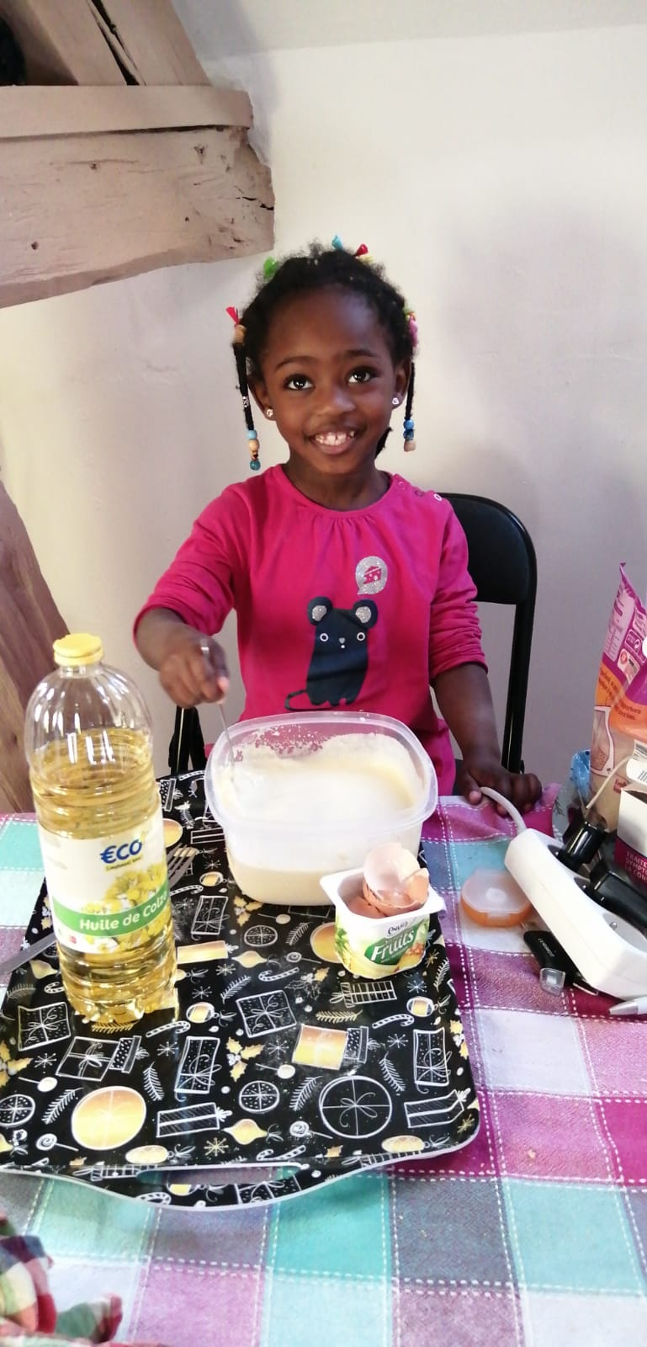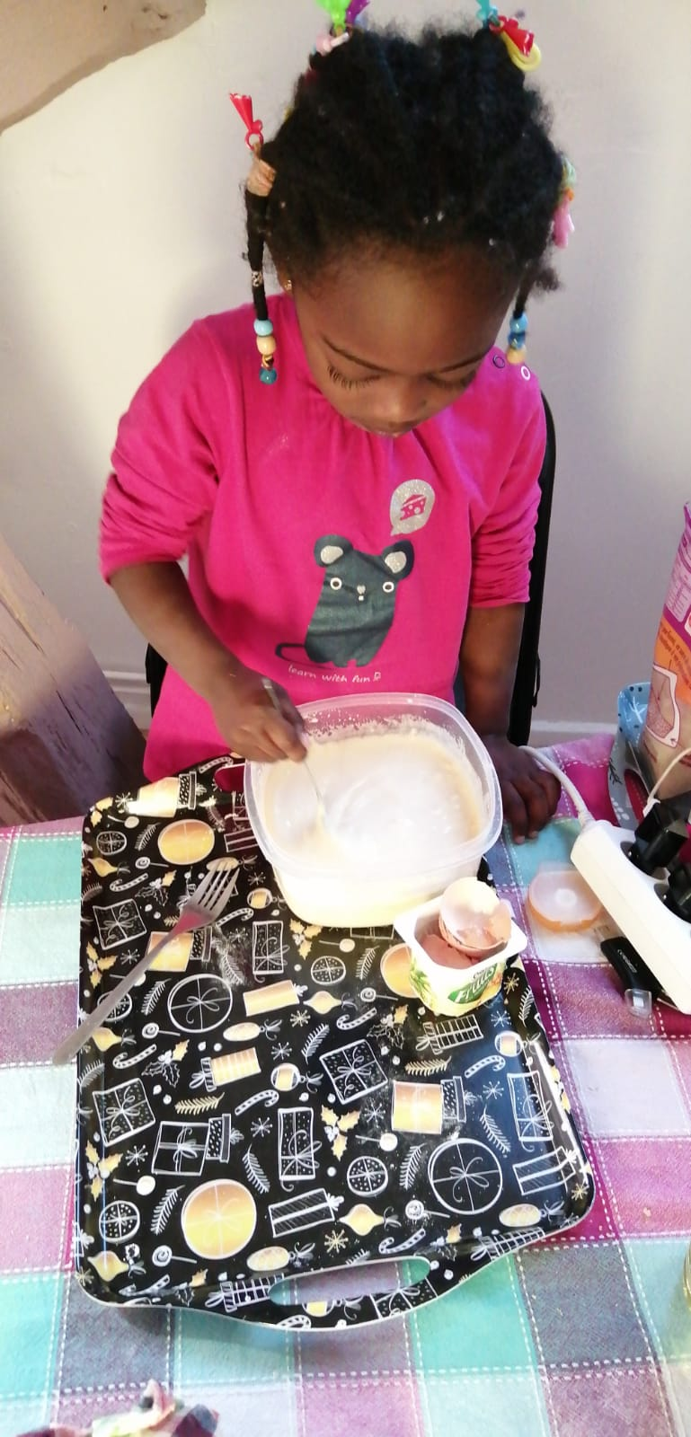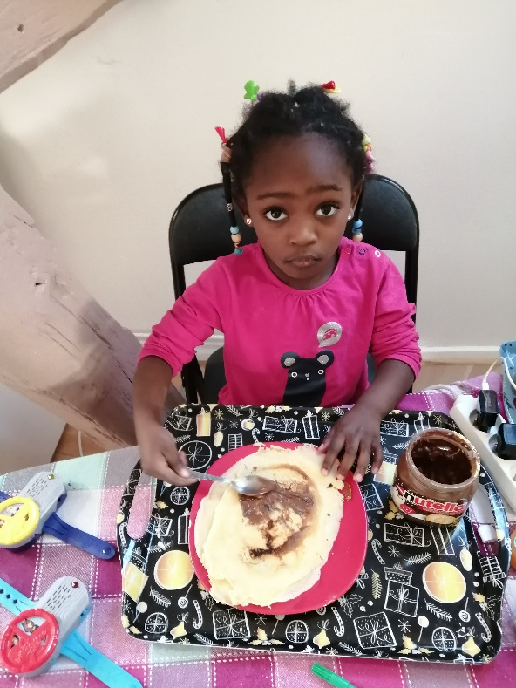
Miam, ça a l’air très bon ces crêpes !

Et aussi tous les moyens travaillent dur, comme des grands ! Je suis très fière d’eux ! bravo a tous les enfants pour tout ce travail !

Gaston joue avec les formes. Il réfléchit très fort !
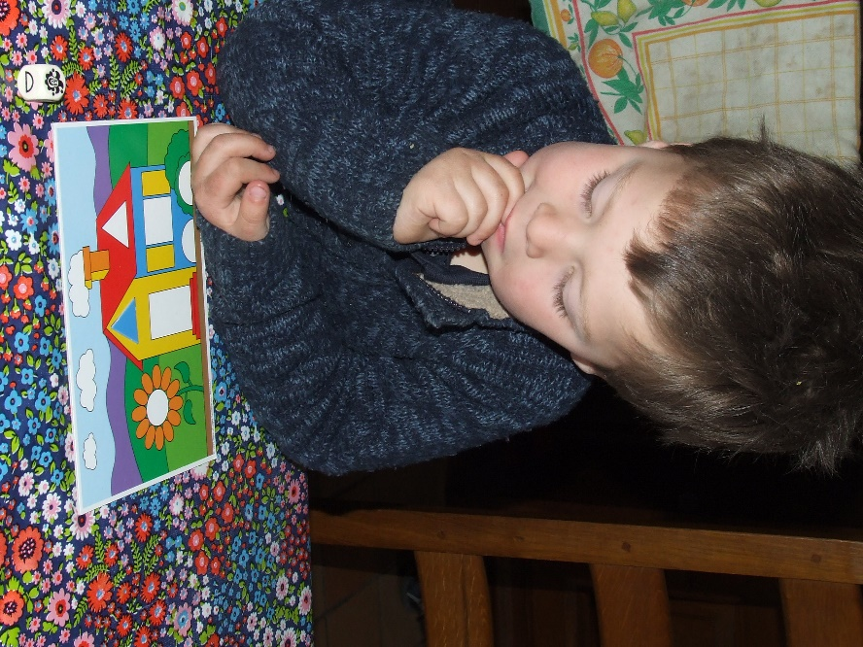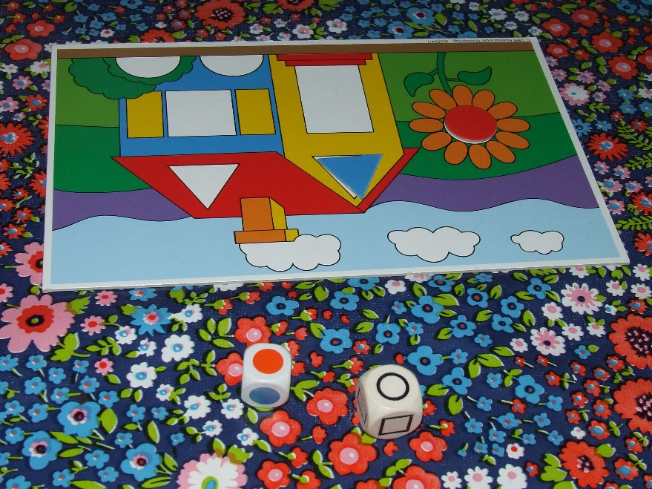
Mais aussi il a rangé tous ses tracteurs du plus petit au plus grand ! bravo Gaston !
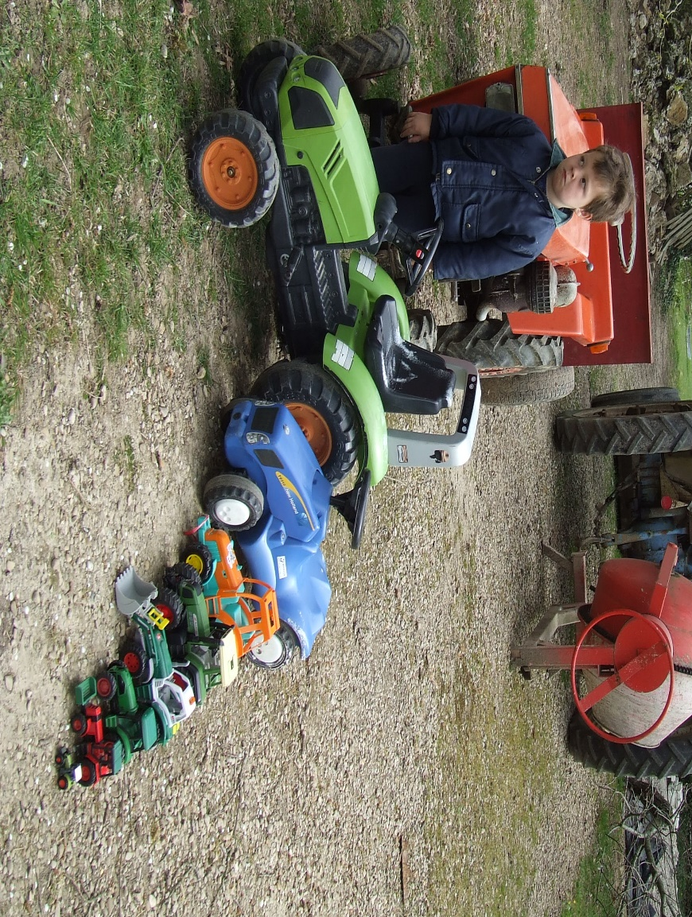Tu en as de la chance d’avoir tous ces tracteurs, et il y en a drôlement grand !

Gabriel a trouvé une idée pour le rectangle :
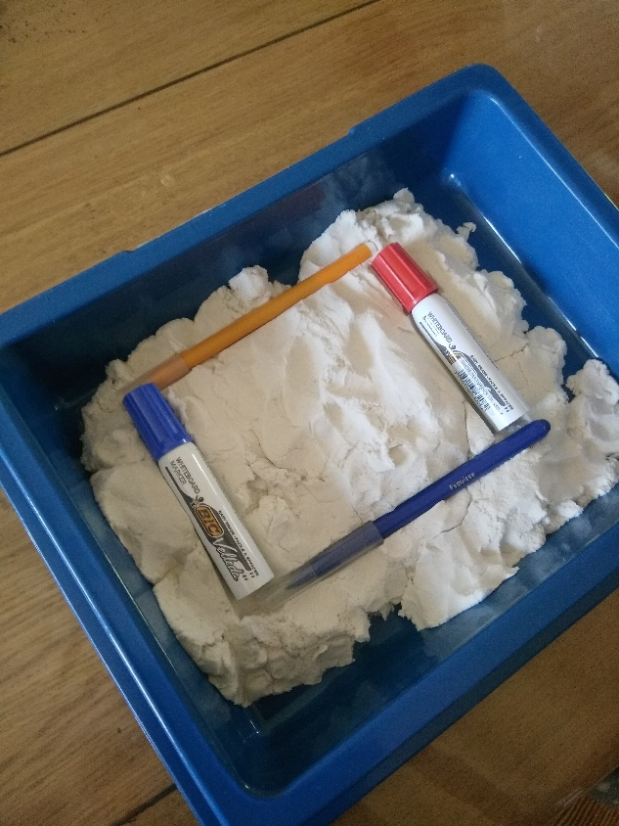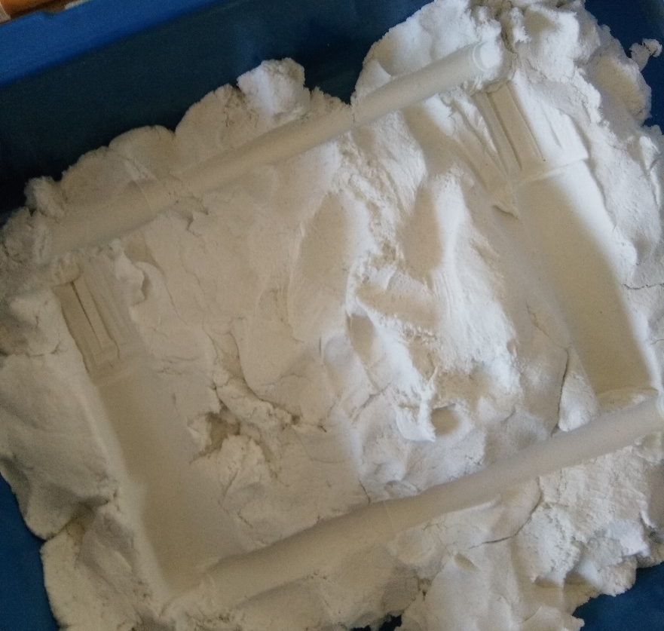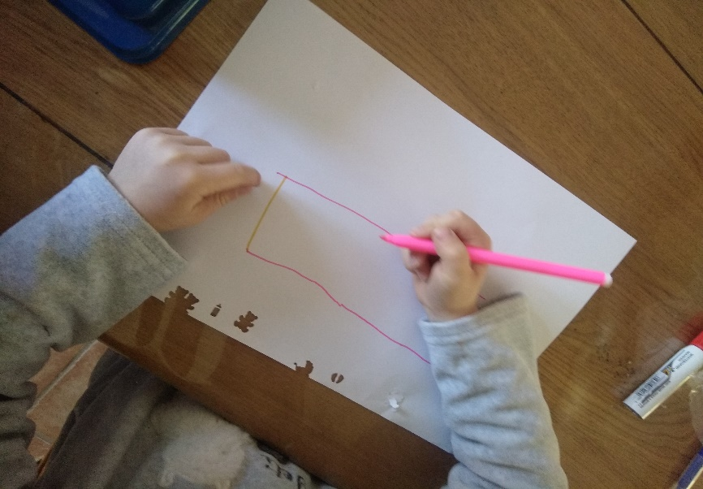Et il sait dessiner un rectangle, ça c’est bien.
Oh il sait même dessiner un triangle…. Bravo Gabriel !
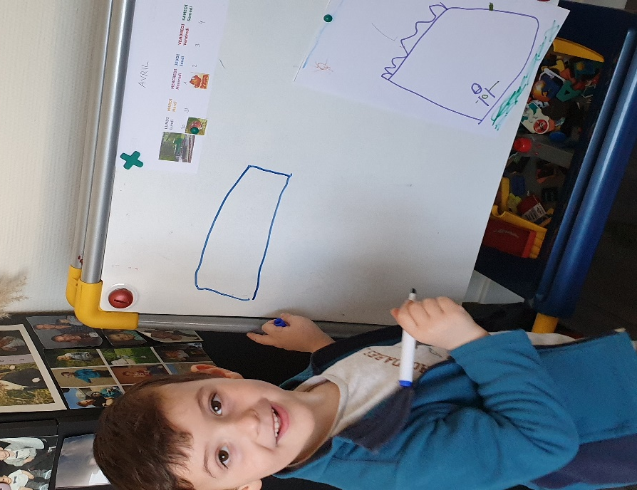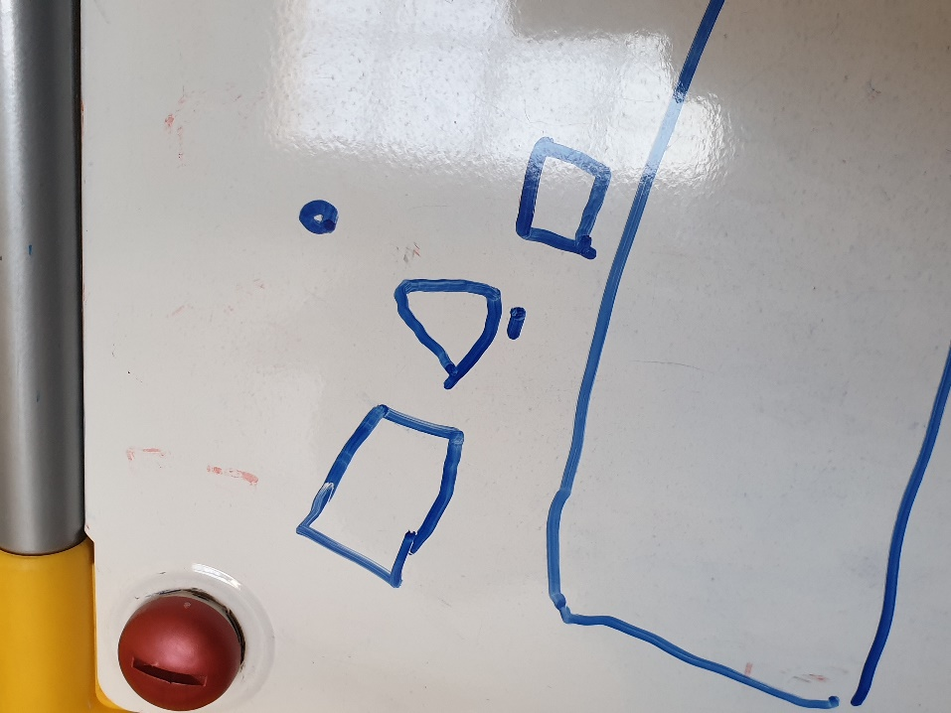
Mais Tom aussi sait dessiner toutes les formes ! Comme ils sont grands !
Bravo Tom !
Et Quentin ?
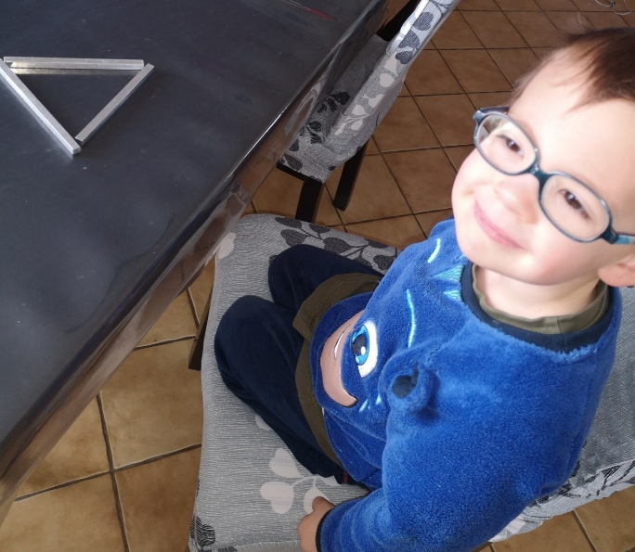

Alors Quentin, il joue aussi aux petits chevaux, il compte en jouant ! 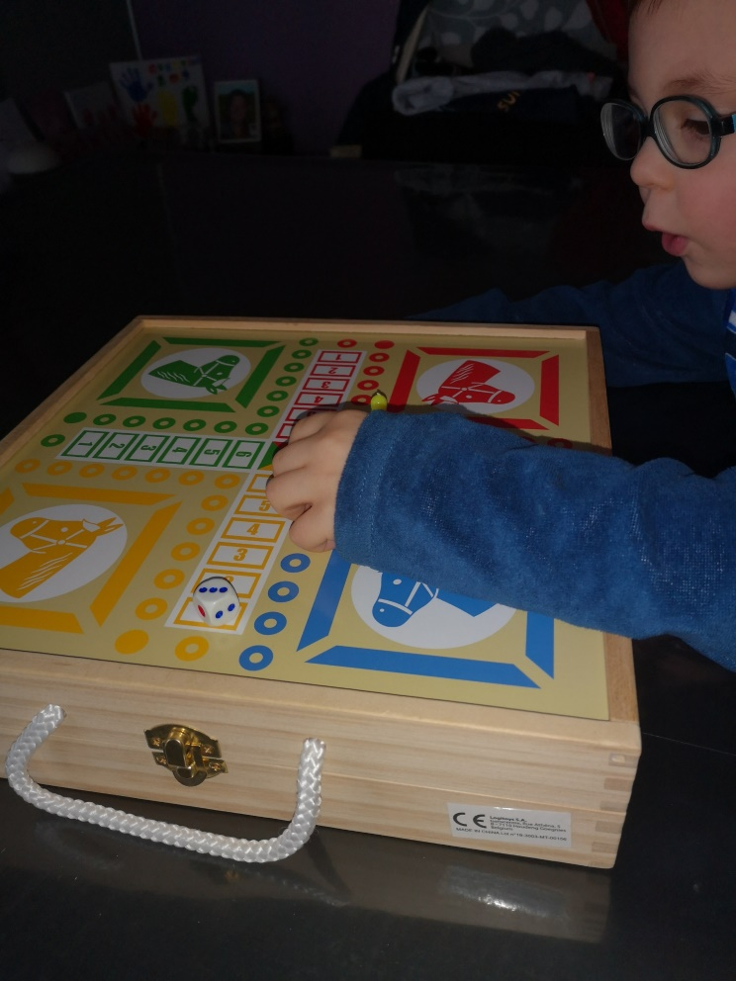
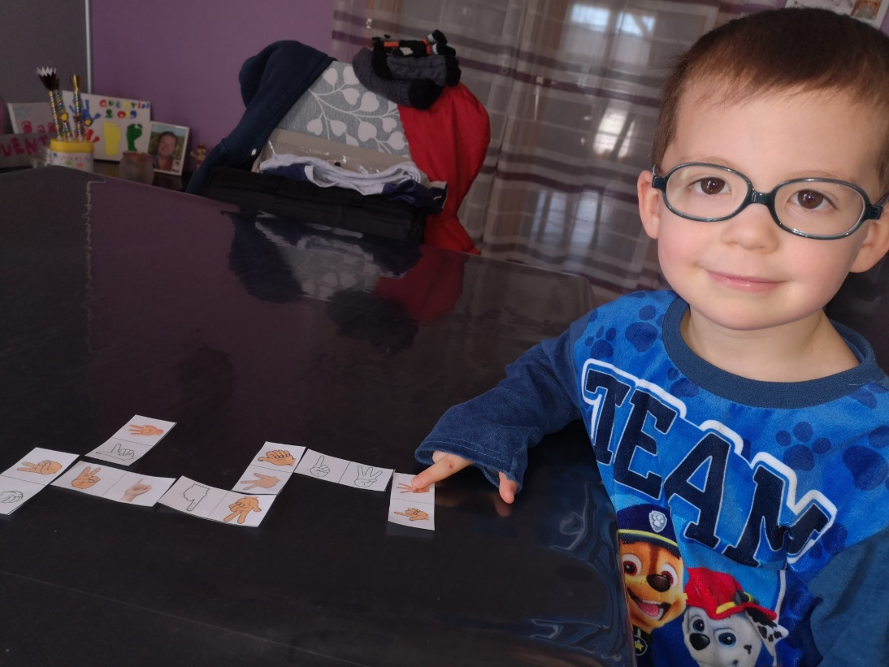
Bien, les dominos ! bravo !

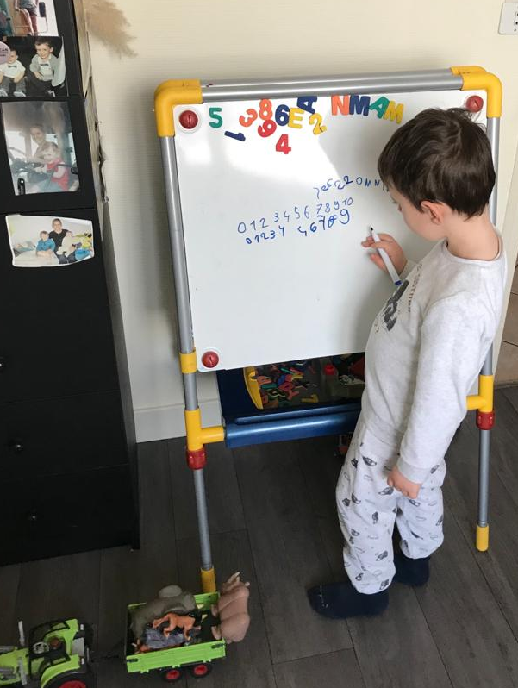TOM est trop fort il sait aussi écrire les chiffres ! bravo !
Et Maël a appris à jouer au UNO. Ah c’est bien, avec ce jeu, on reconnaît les chiffres, on compte etc… ça c’est un super jeu ! bravo Maël.
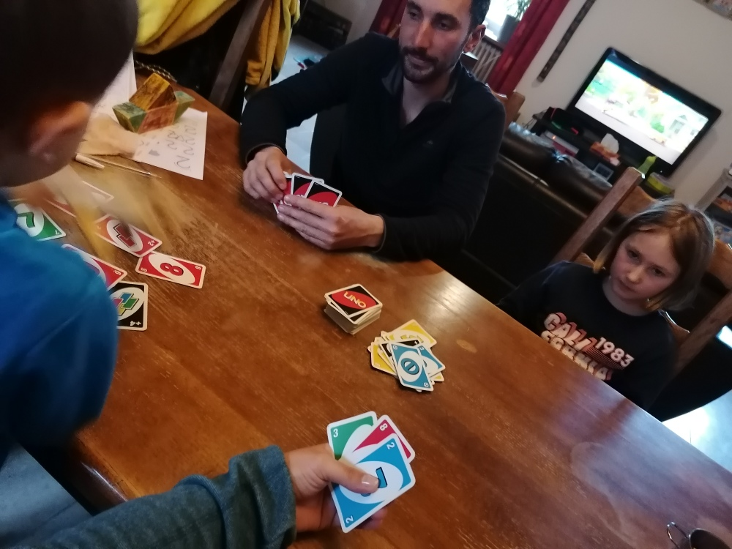
Je redis à tout le monde que les enfants qui jouent beaucoup aux jeux de société sont très forts en math, alors y a plus qu’à…
Et Pour le français, l’écriture, les prénoms….
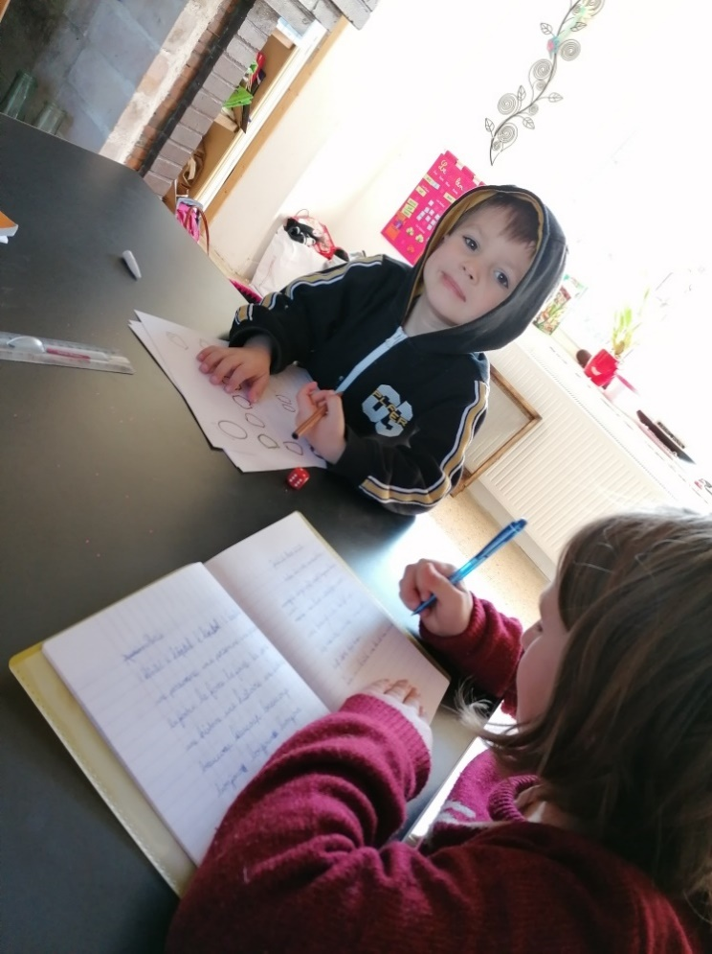Maêl écrit en même temps que sa sœur !
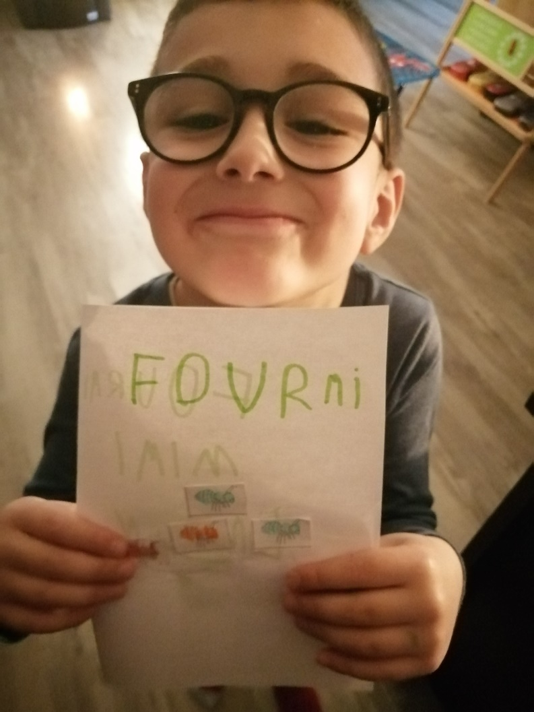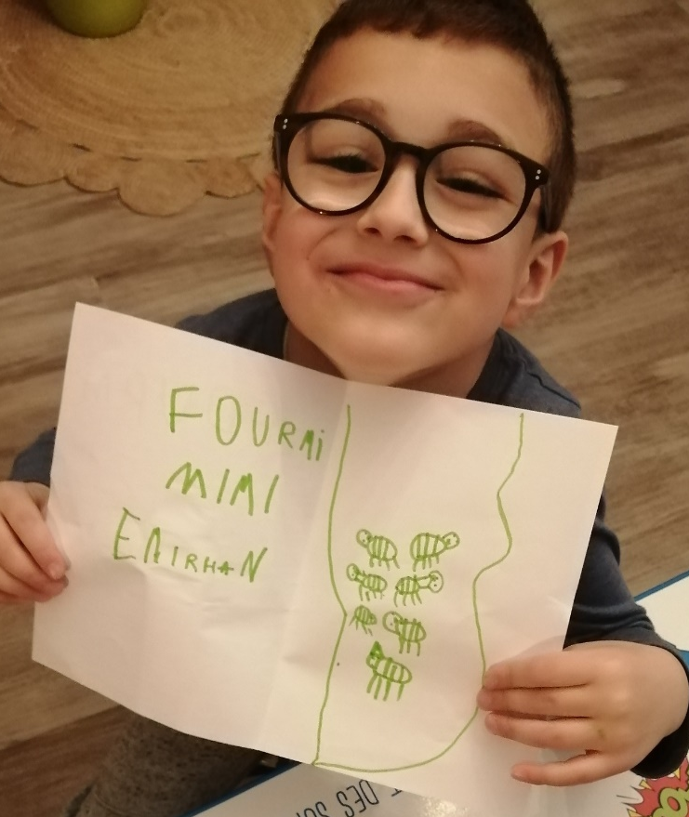
Emirhan a dessiné une fourmilière et il sait écrire le mot fourmi !
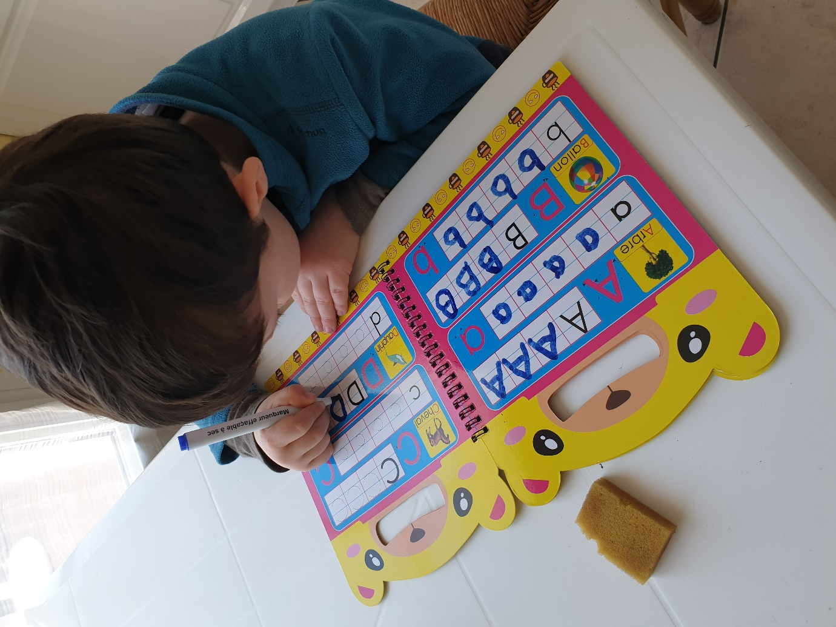
Tom s’entraine à écrire les lettres ! quel sérieux !
Zoé a bien aligné toutes les petites fourmis, c’est très bien cela prépare le geste d’écriture.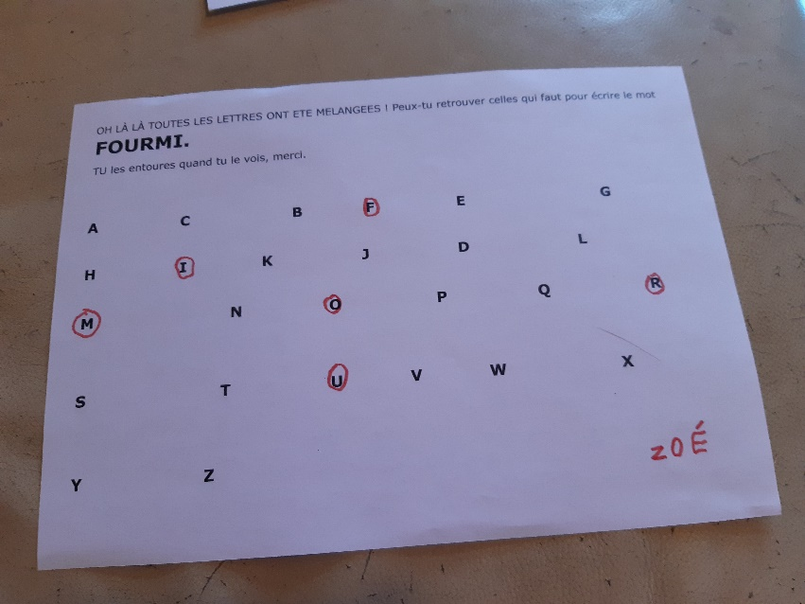Et elle trouvé toutes les lettres pour écrire le mot fourmi
.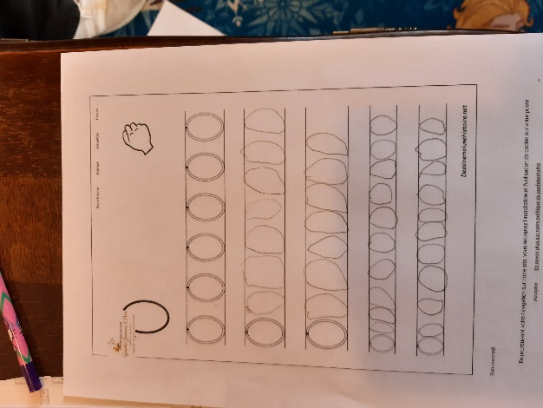
Zoé aussi s’entraine à écrire les lettres, les chiffres. Super Zoé. 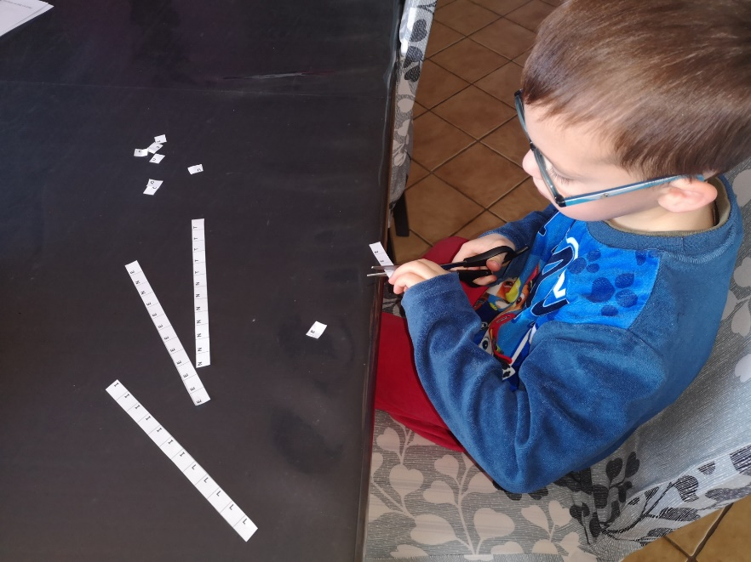Quentin découpe ses lettres.
Bien réussi, les prénoms croisés ! 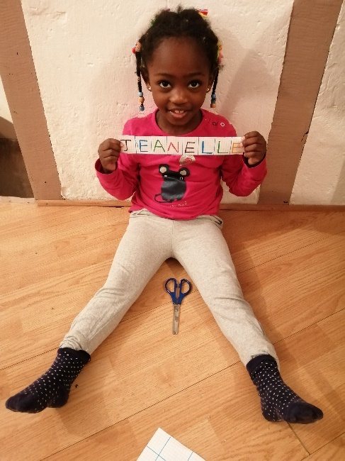Jeanelle découpe. 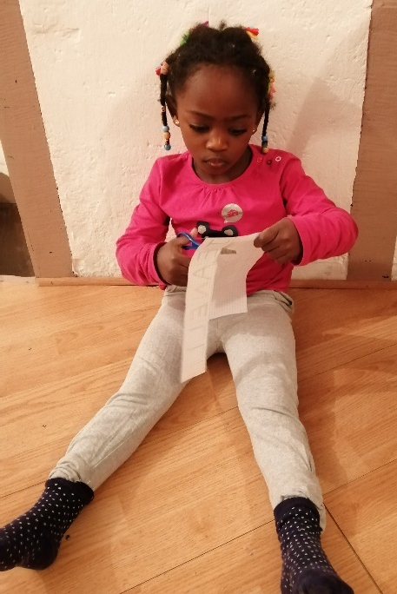
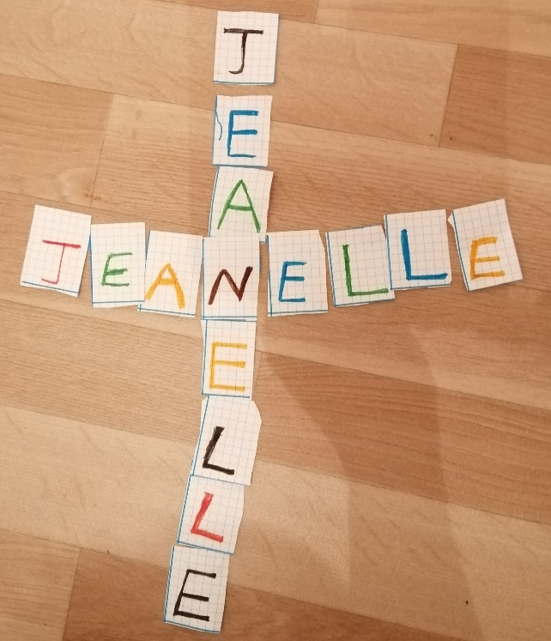ET VOILA ! Bravo jeanelle !

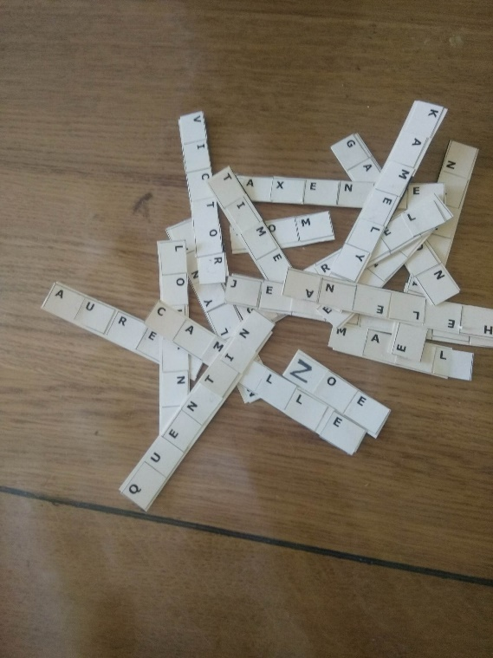
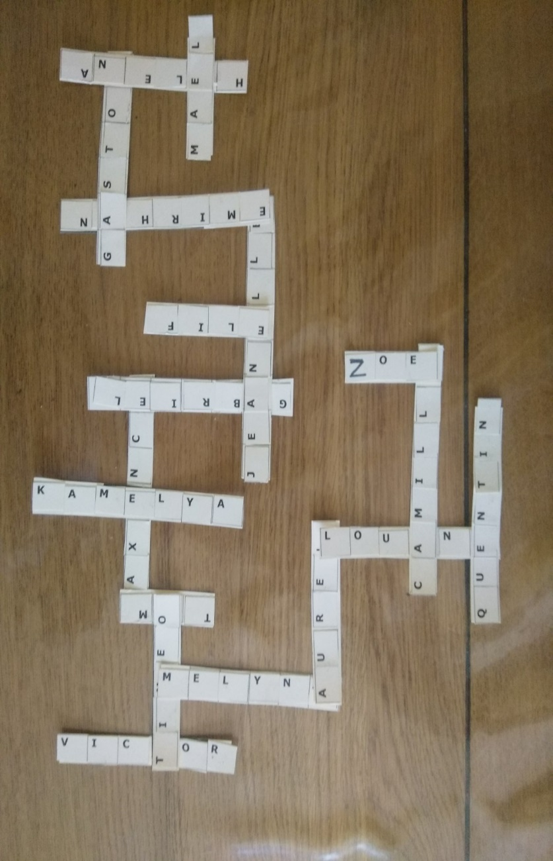
MAIS GABRIEL A REUSSI TOUS LES PRENOMS DE LA CLASSE CROISES ! WOUAW ! GENIAL !

Et Gabriel a aussi réussi à écrire la date ! Oh là là ! vraiment très bien !

Et puis et puis.
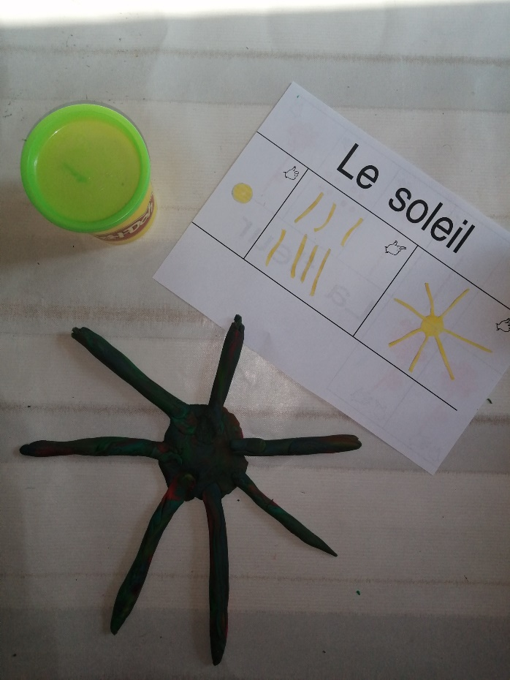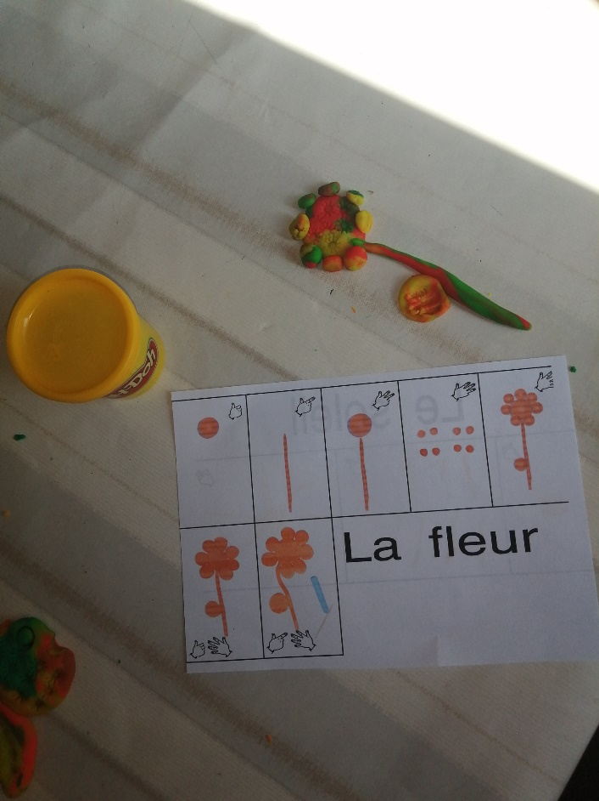
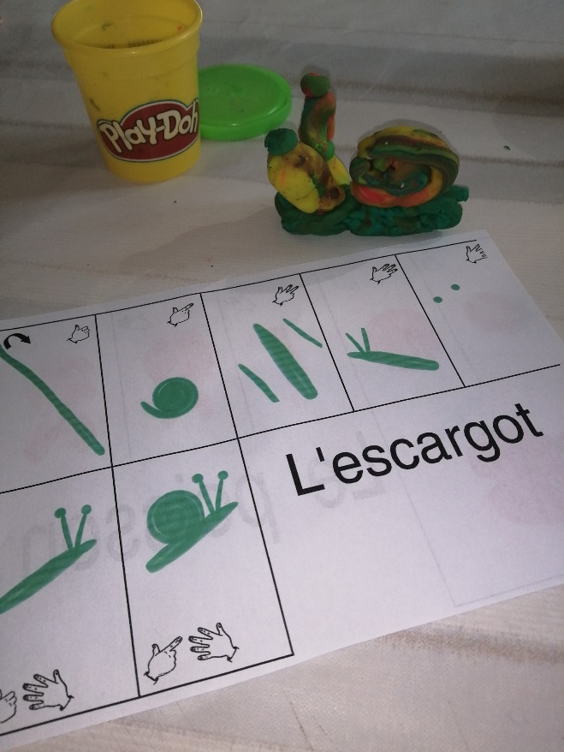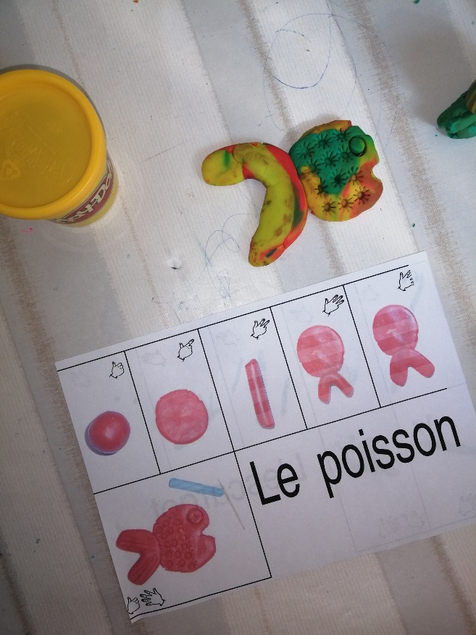
Emirhan a réussi de belles choses avec sa pâte à modeler !
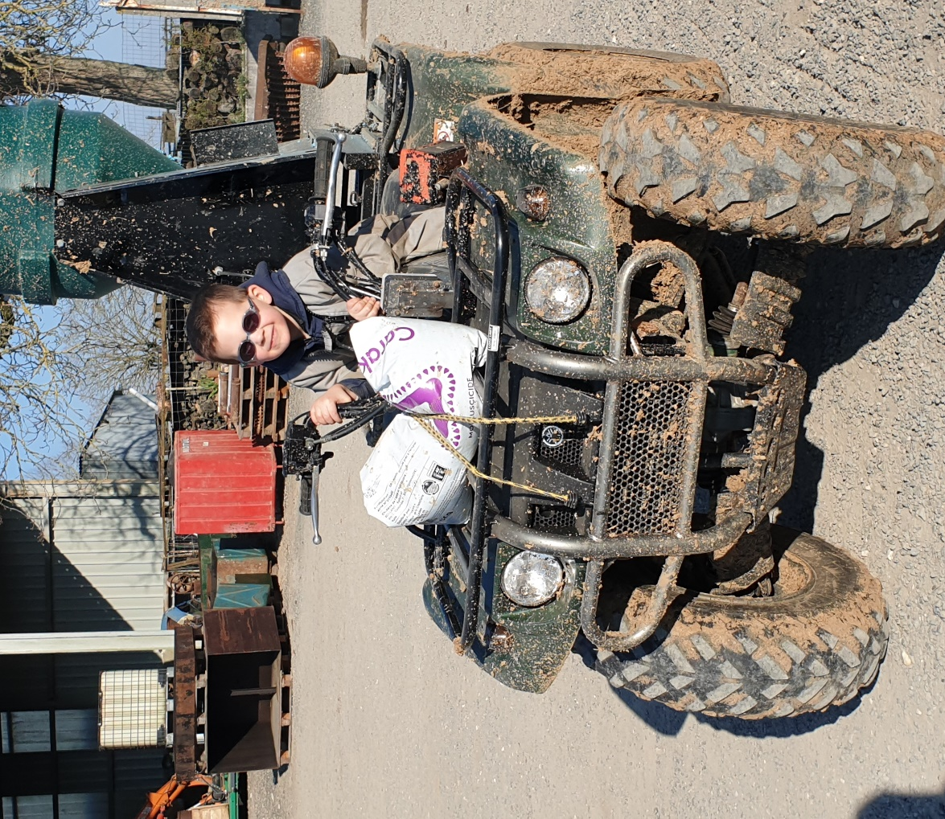Quentin travaille à la ferme !

Ou alors il fait des bulles !
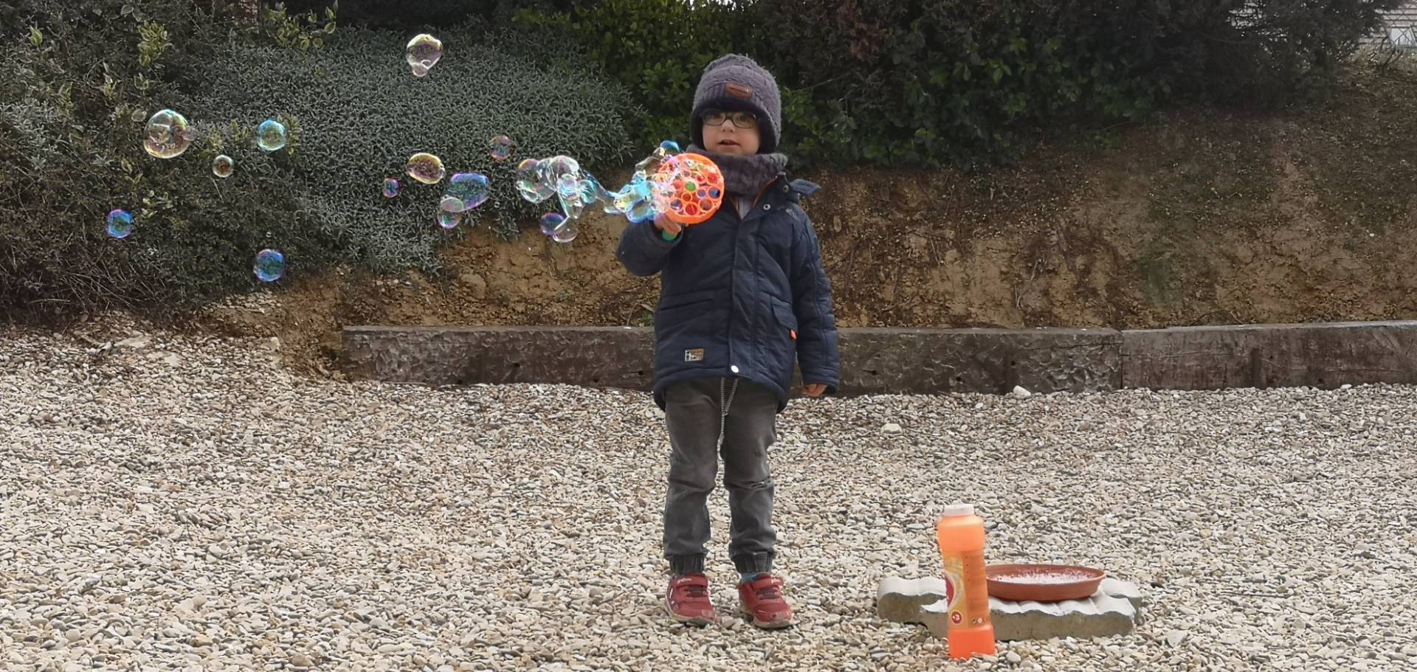
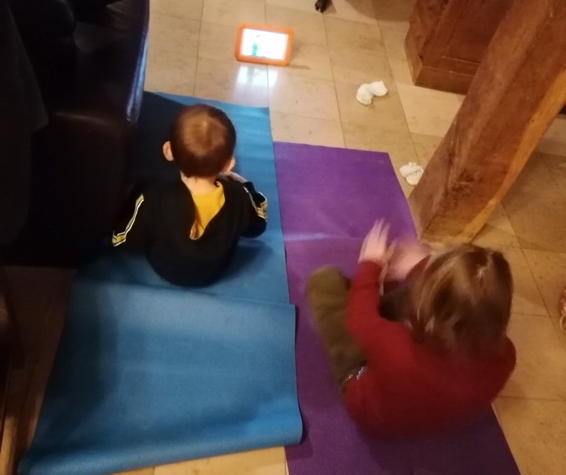
Maël fait du sport avec sa sœur !

Ou il bricole.
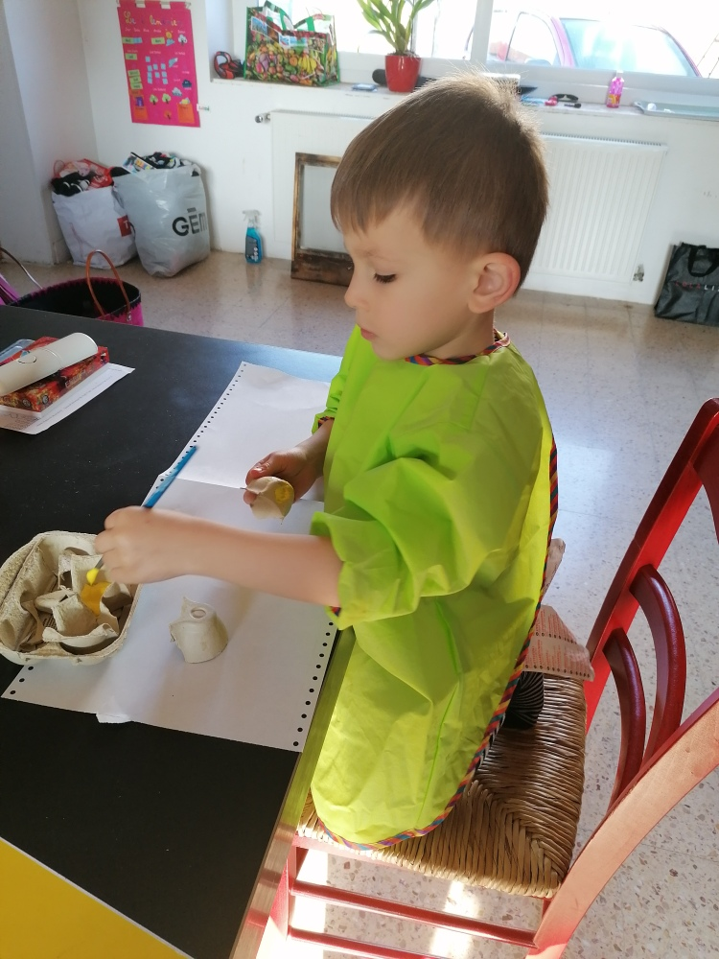Il s’applique !
Ou il fait du vélo avec des roulettes ; bravo Maël !
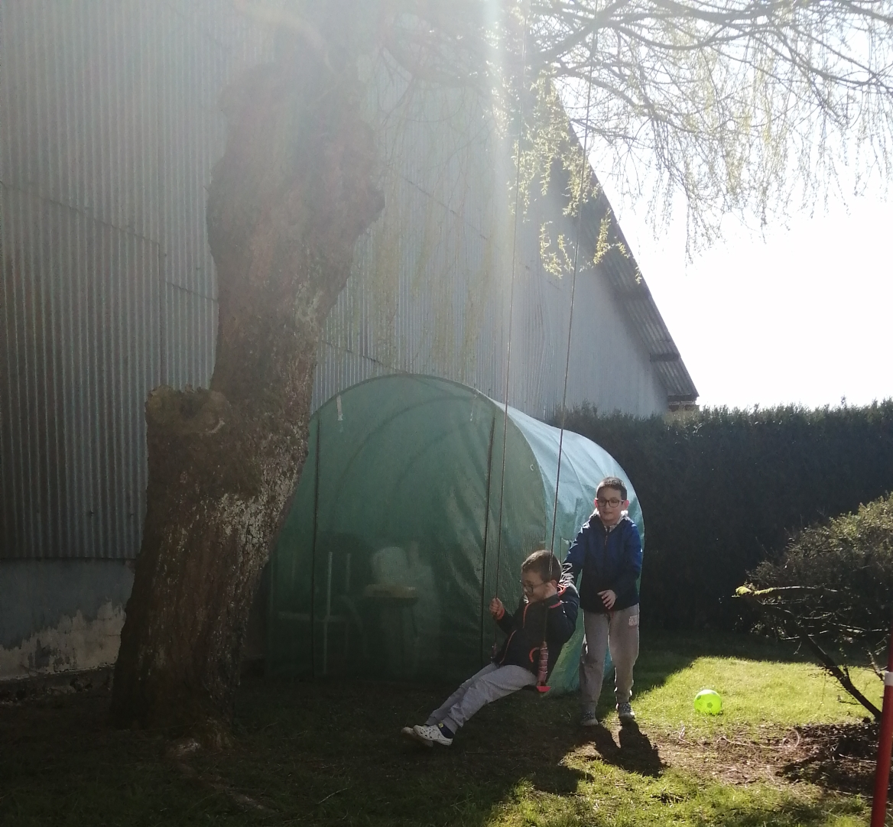
Emirhan a de la chance, son papa lui a construit une balançoire !
Quentin nous a fait un joli lapin de pâques. Alors les décorations de pâques ça avance ? qui aura la plus belle maison ?
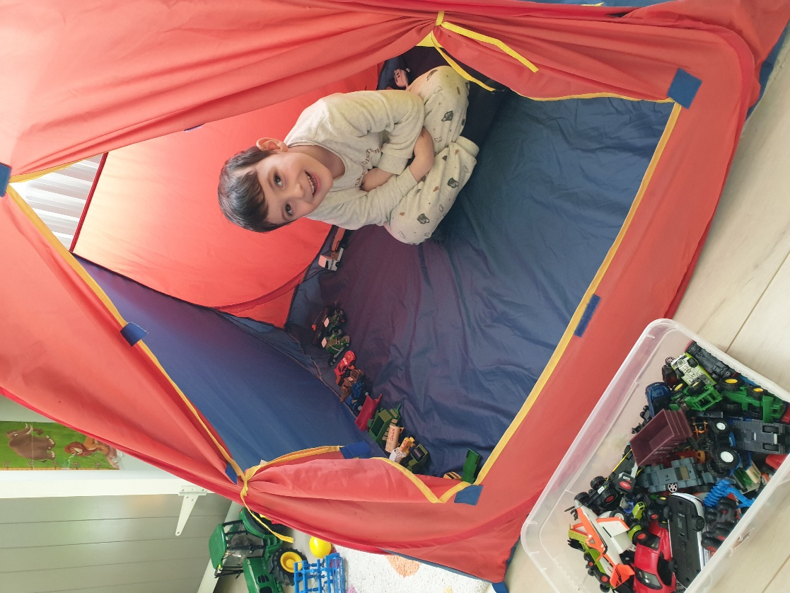COUCOU, c’est Tom dans sa cabane !
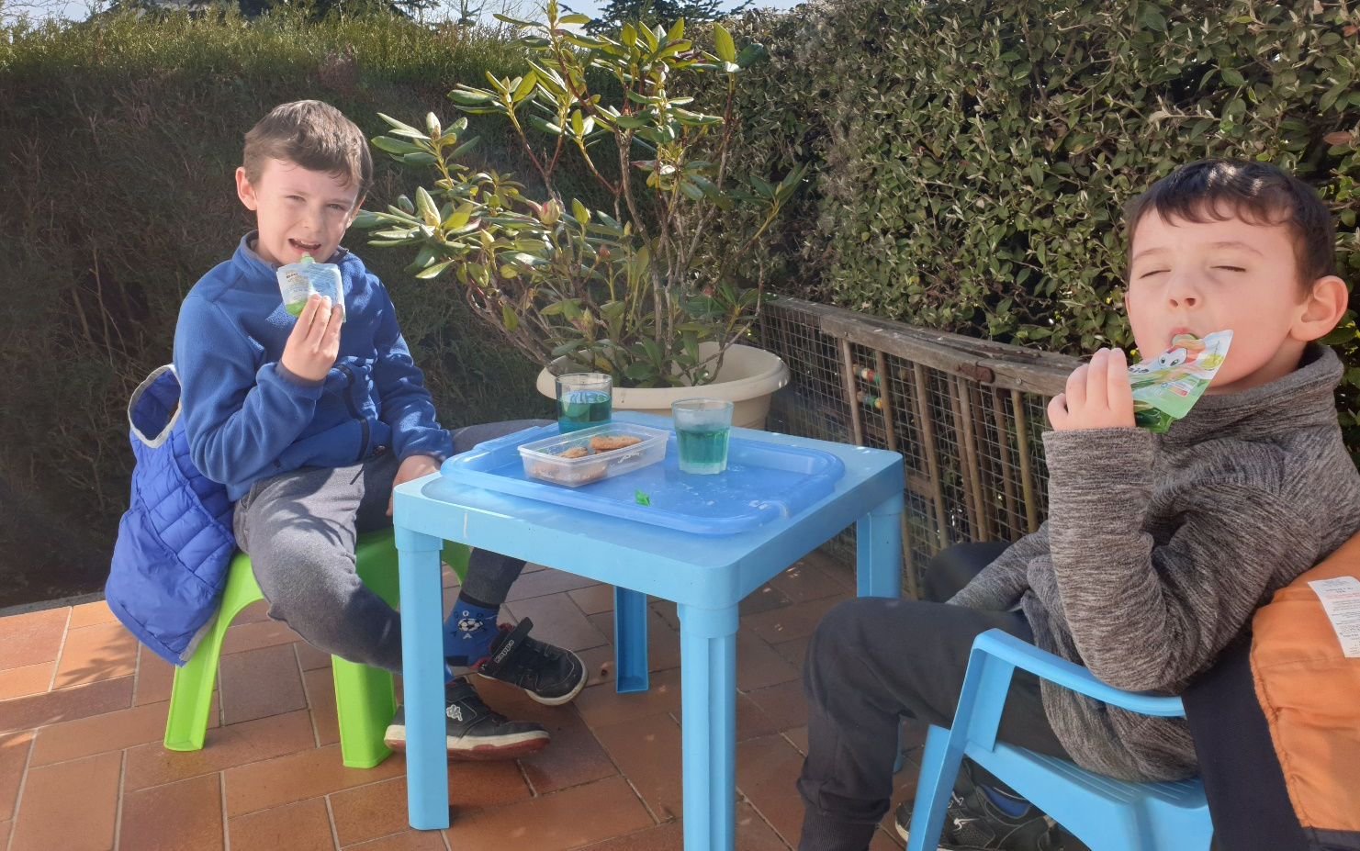
Et le voilà qui goûte dans le jardin, il fait beau !

Maël aussi va manger dans le jardin avec toute sa famille.
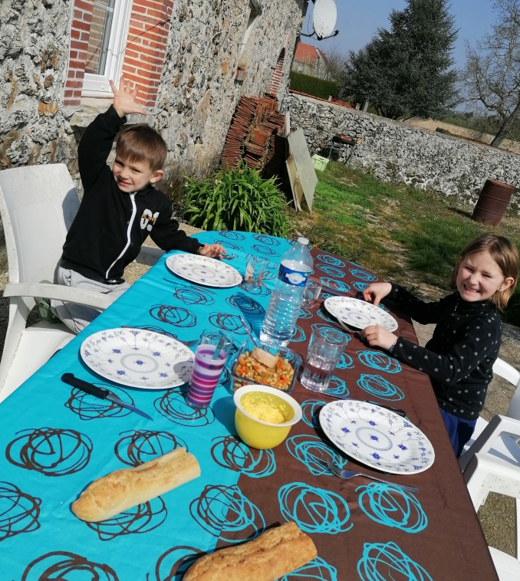
Il nous fait coucou, bon appétit Maël !
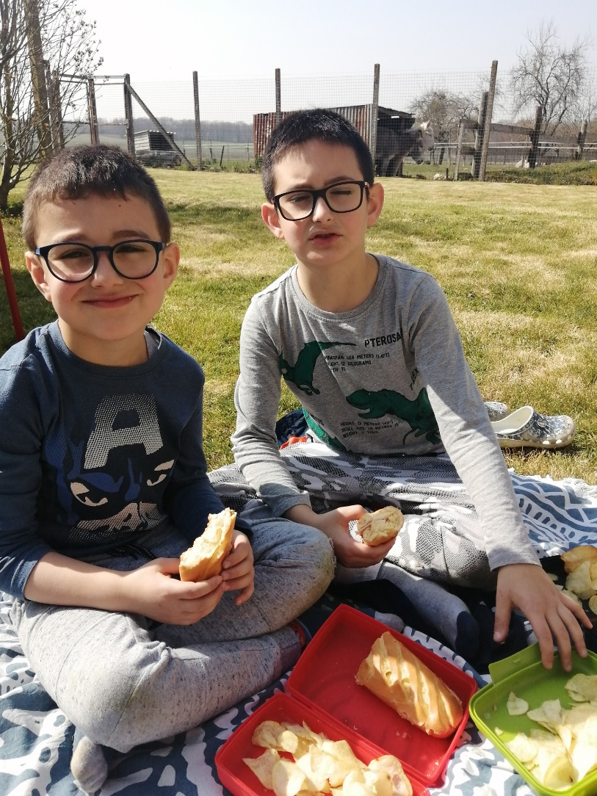
Emirhan, il pique-nique dans son jardin Bon appétit !

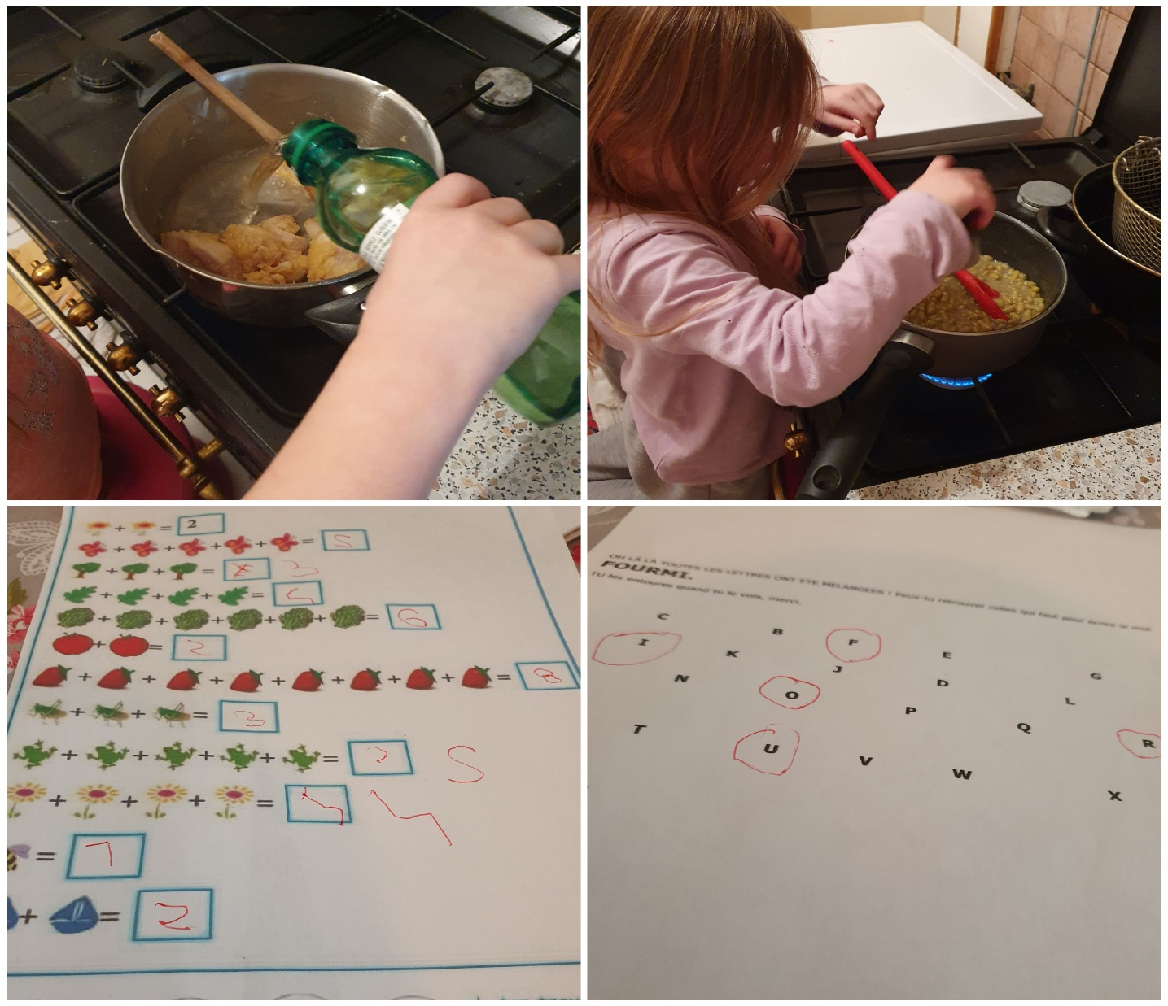
Melyna prépare à manger, hum, ça a l’air bon ! Et puis elle travaille aussi avec les lettres, avec les chiffres !
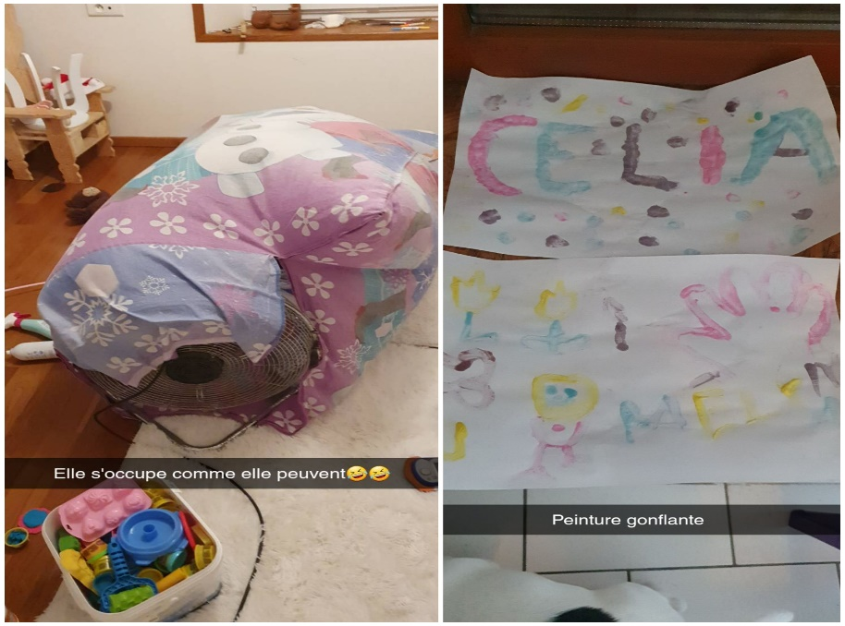Et aussi elle joue avec sa sœur, elle fait de la peinture…

Merci à tous pour vos photos, ça fait du bien de vous voir !Bisous !

